Pour que la sécurité des enfants et des parents soit la priorité
de Bernard BONNE Président du Conseil Général.
Il annonce le 5 décembre que les travaux vont débuter.
Le 16 décembre, il se ravise
Il accepte qu’un accident puisse se produire, il l’assumera.
Il le dit aux membres du bureau de l’Association
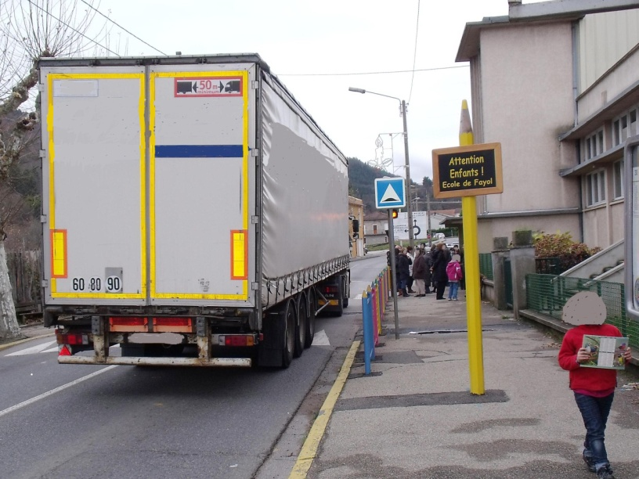
700 POIDS LOURDS PAR JOUR DEVANT CETTE ECOLE
ENCORE COMBIEN DE TEMPS ?
Monsieur Bonne, venez vous rendre compte.
Nous vous avons invité à plusieurs reprises
La sécurité devrait être votre priorité.
VENEZ TOUS MANIFESTER DEVANT L’ECOLE
LES LUNDI ET MARDI 19 ET 20 MARS 2012
DE 16H00 à 18H00

http://rd500-fayol-42firminy-deviation.e-monsite.com/

